Elaborado por: | Alma Q. Torres González | Fecha:  23/04/2026
ID Proyecto: | Nombre del Proyecto
ID 8211_SOW S9-013 | FE – Servicios Gratuitos -Realizar las pruebas funcionales del Portal de Sector primario en ambiente UAT
Tipo de Pruebas: | Pruebas Funcionales (SN/AVL): |  | ( ) | Pruebas de Aceptación de Usuario (UATs): | (X)
RDL’s o Paquetes Asociados: | Paquete | Descripción

Objetivo: | Realizar las pruebas funcionales del Portal de Sector primario en ambiente UAT

Periodo de prueba | Lugar | Resultado
10 de abril de 2026 | -CPN | Satisfactorio

Ejecución de la Prueba

SP0301 Tipo de Operación 3 Aprobado
Tipo de operación | Emisor | Receptor | Clave Régimen | Clave Actividad económica | Clave Obligación | Rol de Zona | Roles | Resultado esperado
3 | COAC7208042W1 | GPU0812178MA | 612 | 90 | 3, 33, 9, 579 | 300682, 300665 | N/A | Aprobado

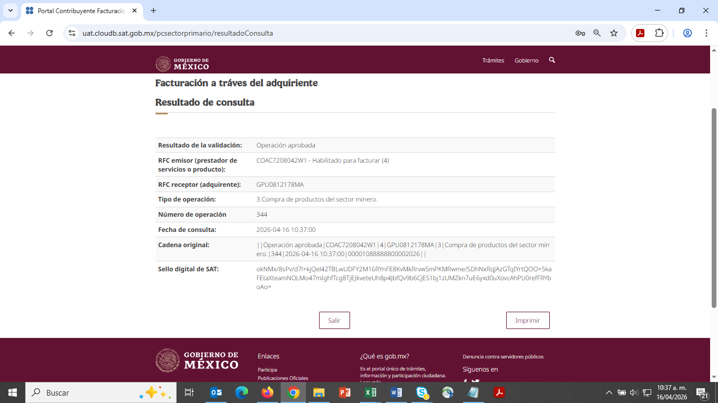
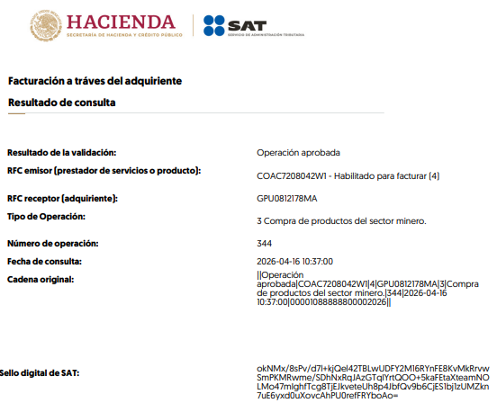

SP0302
Tipo de operación | Emisor | Receptor | Clave Régimen | Clave Actividad económica | Clave Obligación | Rol de Zona | Roles | Resultado esperado
3 | MERJ810501RU9 | MAC0209142L8 | 621 | 105 | N/A | N/A | N/A | Aprobado

